盛泰药业用户侧储能项目方案

一、项目建设意义
1、降低厂区用电成本
储能系统在电价较低时充电，电价较高时放电，将电价较高时段的电力需求转移至电价较低的时段实现，从而在不改变企业生产用电情况下，帮助企业降低整体用电成本。
2、增加企业额外收入
储能接入虚拟电厂，参与虚拟电厂"削峰填谷"，通过电力交易，获取电网调节服务费。
3、缓解高峰期用电负荷压力
储能系统在谷时段和平时段进行充电，在峰时段进行放电，有利于降低电价峰时段的用电负荷，延缓电网改造，缓解供电压力，促进电力工业健康长远地发展。
4、提高企业用电稳定性
储能系统可作为企业的备用电源，在电网供电不足时或电网故障时向用户供电，从而提升用电稳定性。

二、企业用电情况分析
企业目前按需缴费，为确保储能在平段和谷段充电时不超过变压器最大需量，需控制储能在平段和谷段时的充电功率，同时保证峰时段的消纳。
经用电数据统计分析，可配置2兆瓦光伏加15台融和·天禄3.0MAX液冷储能系统。合计规模为：3.75MW/7.5MWh

三、合作模式
外部投资平台与企业签订能源管理合同（EMC），绑定售电业务，对节约的电费进行分享。项目运营期内，用能方提供可用物理空间用于储能电站建设，并分享节约电费。
分享比例：投资方享有90%的节能收益，用能方享有10%的节能收益，运营期15年内，储能电站放电量合计约2618.21万度，企业节能收益分享约261.82万元。
电费按月结算，如采用此合作方式用能方每月将扣除其享有的节能收益后的电费支付给投资方。
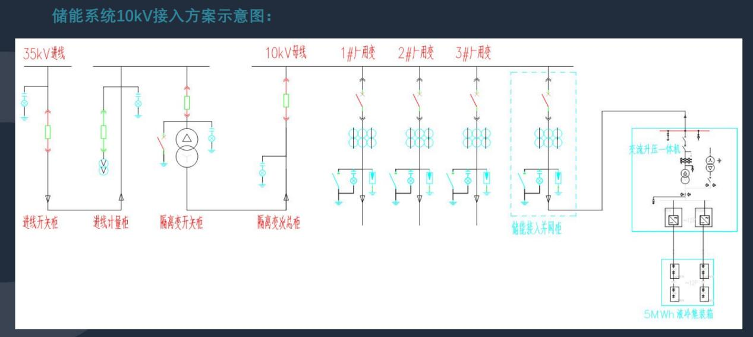
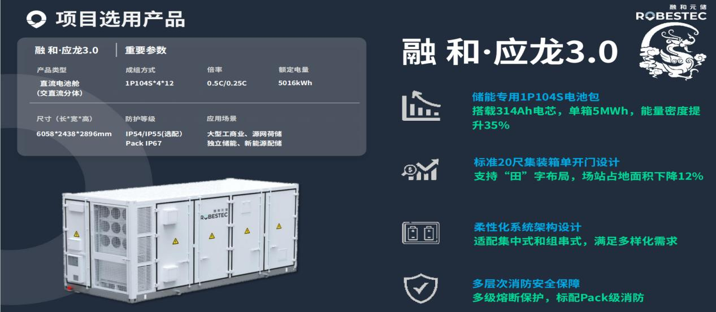

四、建设方案
（见下方图片）



五、项目案例
（见下方图片）
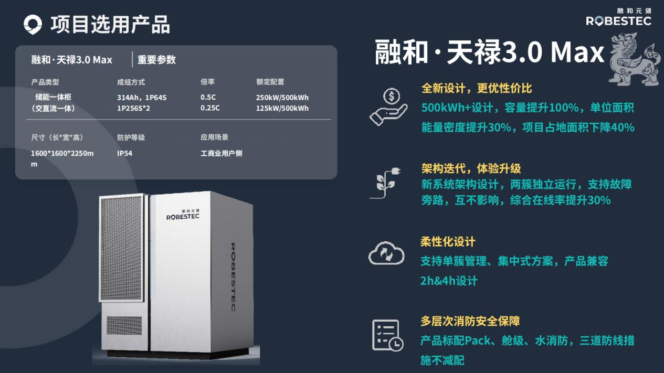
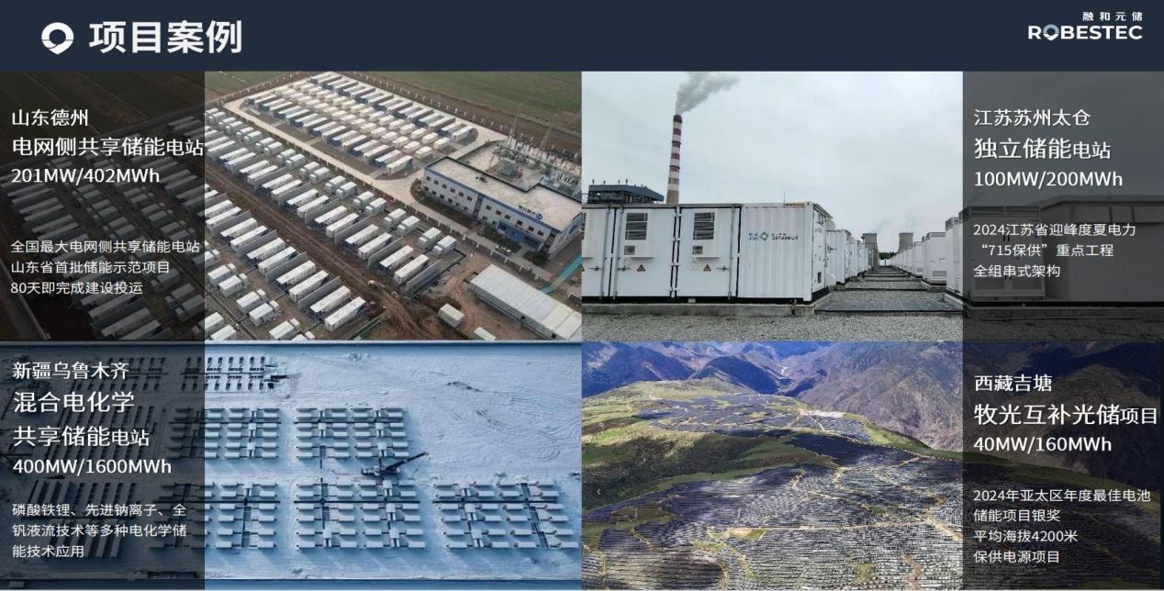
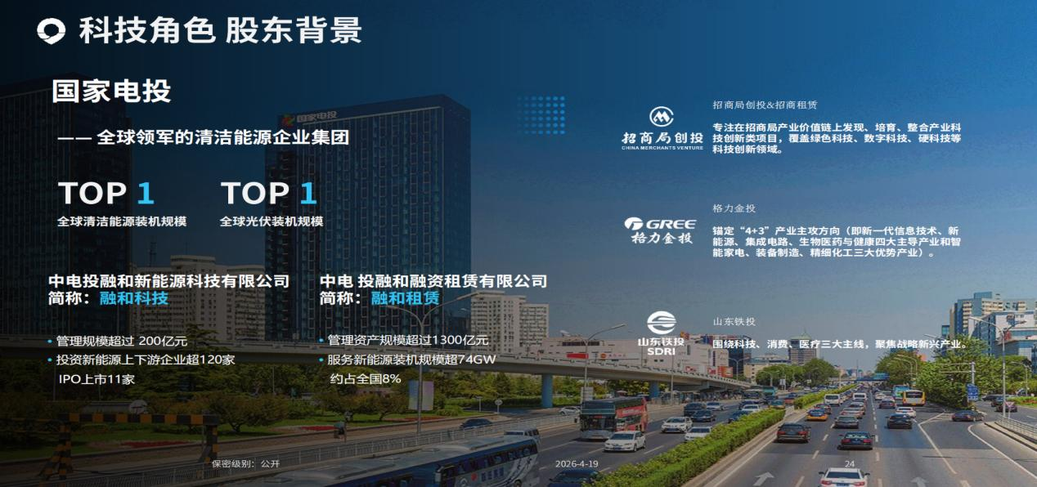

盛泰药业参与虚拟电厂项目方案

一、虚拟电厂简介
虚拟电厂（VPP)是实现分布式发电、用户侧储能设备和可控负荷的聚合、优化和控制的组织或系统。
虚拟电厂运营商是指开展虚拟电厂资源聚合业务，并参与电力系统运行或电力市场的主体。
虚拟电厂分三类聚合单元，分别是分布式发电类聚合单元、储能类聚合单元、负荷类聚合单元。其中负荷类聚合单元分为调节量负荷类单元与全电量负荷类单元。

二、合作方案
盛泰药业参与虚拟电厂交易，钏诺获取调节收益的50%作为运营服务费，企业获取收益的50%。

三、收益情况
削峰调节计算公式：
C削峰调节，t=∑[(Q基线，t－Q实际，t)×P调节出清，t×（1-α）]
其中：
C削峰调节，t — 调节量负荷类聚合单元t时段削峰调节电量电费，计算结果为负时取0；
Q基线，t — 调节量负荷类聚合单元t时段基线负荷对应用电量；
Q实际，t — 调节量负荷类聚合单元t时段实际用电量；
P调节出清，t — 调节量负荷类聚合单元t时段调节电量出清电价；
α — 允许偏差范围，根据调节量负荷类聚合单元实际调节效果确定，现阶段α暂取20%；
t时段 — 调节量负荷类聚合单元出清调节方向为削峰的时段；
调节量负荷类聚合单元实际调节方向与出清调节方向一致视为有效调节，调节电量电费按照本规则予以结算。调节量负荷类聚合单元实际调节方向与出清调节方向相反视为无效调节，调节电量电费不结算。
计算案例：
Q调节量=(Q基线，t－Q实际，t)=3.75MW
则：C削峰调节，t=3.75MW×418元/MWh×（1-20%）×85%×2h
=3.75×418×0.8×0.85×2
=2131.8元
企业可获取收益为：2131.8×50%=1065.9元
根据山东实际情况，虚拟电厂年运行达可达300次，企业年收益约1065.9×300=319770元
注：P调节出清，t=418元/兆瓦时为山东省2026年1-3月调节时段2小时的实时价格均价（26年1月17：00-18：00平均值为406.9，26年2月18：00-19：00平均值378.8，26年3月20：00-21：00平均值468.2），储能充放效率按85%计算，充放各2小时。

